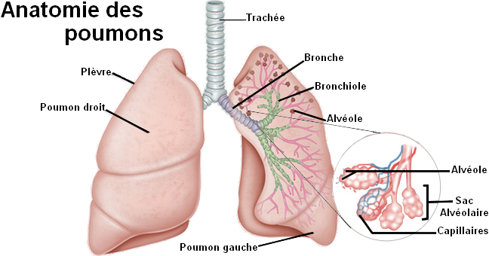
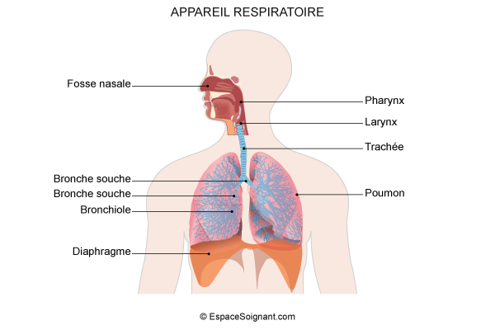
Le mouvement respiratoire
Un mouvement respiratoire est composé de deux phases :
l'inspiration : l'air entre dans les poumons.
l'expiration : l'air sort des poumons.
Pendant l'inspiration, la taille de la cage thoracique augmente, et elle diminue pendant l'expiration.
La capacité respiratoire correspond au volume d'air qui rentrer dans les poumons.
Le rythme respiratoire est le nombre de mouvements respiratoires (inspiration + expiration) réalisés dans une minute. Le rythme respiratoire varie d'une personne à l'autre. Il est plus rapide chez les enfants que chez les adultes. Au cours d'un effort, le rythme respiratoire s'accélère.
Le trajet de l'air
Au cours de l'inspiration, l'air pénètre dans le corps par le nez ou par la bouche. Il passe ensuite par le pharynx, le larynx puis la trachée. Il se sépare alors dans deux poumons par l'intermédiaire de deux bronches principales qui se ramifient en d'autres bronches de plus en plus petites appelées bronchioles. A l'extrémité des bronchioles se trouvent enfin les alvéoles pulmonaires. Pendant l'expiration, l'air prend le chemin inverse pour sortir du corps.
Les échanges gazeux
L'air est composé de plusieurs gaz : l'azote (environ 78%), l'oxygène (environ 21%) et également d'autres gaz en petite quantité (gaz carbonique (dioxyde de carbone), argon, néon, ...)
L'air inspiré contient plus d'oxygène que l'air expiré.
L'air expiré contient plus de gaz carbonique que l'air inspiré.
L'organisme remplace donc une partie de l'oxygène absorbé par du gaz carbonique. C'est au niveau des alvéoles pulmonaires que se produit ces échanges gazeux. Une partie de l'oxygène passe dans le sang qui le distribue aux différents organes et le sang transmet le gaz carbonique aux alvéoles en échange.

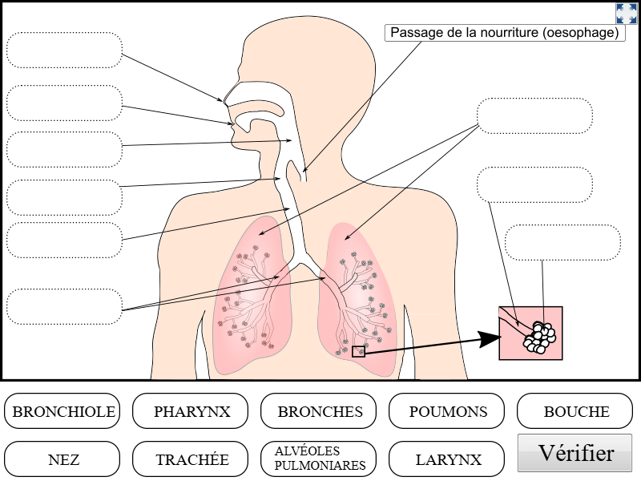
JEU 1 : Déplacez les étiquettes au bon endroit

JEU 2 : Complètez les phrases

- L’air rente dans les poumons pendant l’inspiration/expiration.
- L’air sort des poumons pendant l’inspiration/expiration.
- Au cours d’un effort, le rythme respiratoire reste le même/diminue/augmente.
- Pendant l’inspiration, l’air passe d’abord par le larynx, le pharynx, la trachée.
- Quel gaz est le plus present dans l’air ? L’azote/L’oxygène/Le gaz carbonique.
- Quel gaz est absorbé par l’organisme pendant la respiration ? L’azote/L’oxygène/Le gaz carbonique.
- Quel gaz est rejeté par l’organizme pendant la respiration ? L’azote/L’oxygène/Le gaz carbonique.
- Où se passent les échanges gazeux ? Dans la trachée/ dans le bronches/ dans les alvéoles pulmonaires.
Emprunté de https://www.magicobus.fr/sciences/respiration.php

